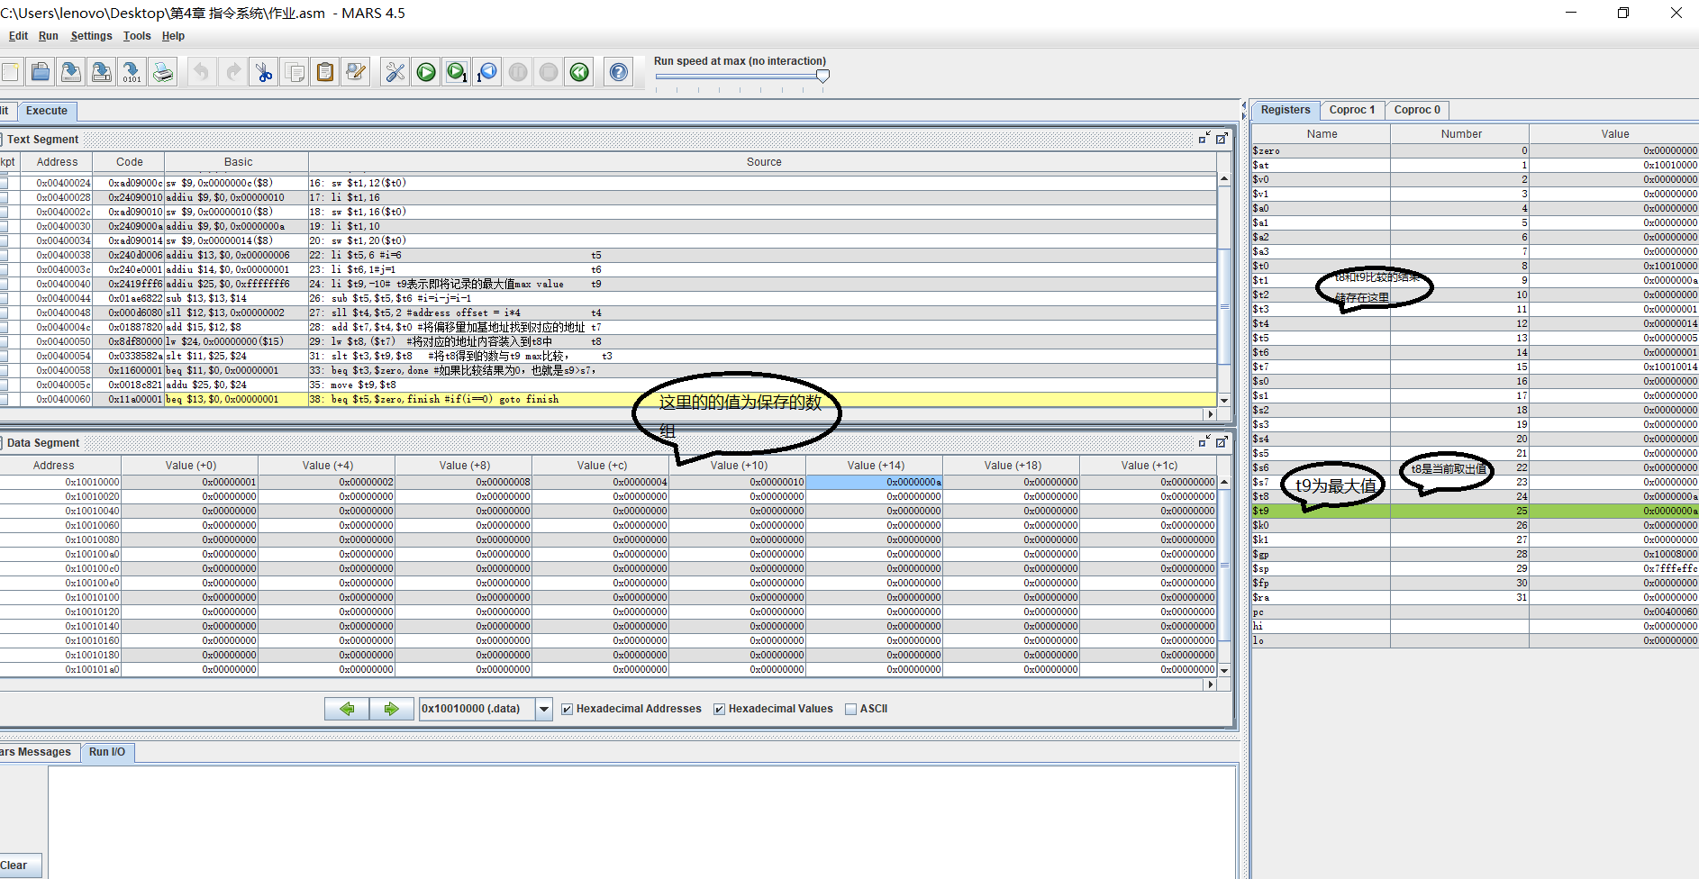

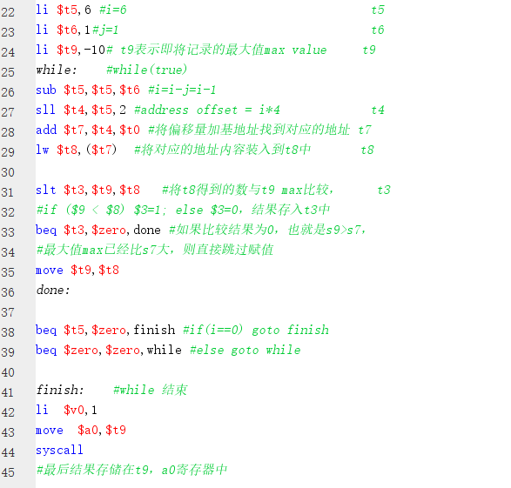

程序执行过程：

1. 把所有的值存入到内存单元，把内存单元的起始地址赋给t0寄存器
2. 设置寄存器t5为判断数字，每次减一，如果比较结果为0，则跳转到finish
3. T5值\*4作为偏移地址，找到对应的内存单元的值，把这个值和max作比较，如果max小，则max=该值